

**МИНИСТЕРСТВО ОБРАЗОВАНИЯ И НАУКИ**

**РЕСПУБЛИКИ ДАГЕСТАН**

МКОУ «Кафыркумухская СОШ имени М. А. Алхлаева»

Россия Республика Дагестан, 368214, Буйнакский район, с. Н-Кумух, [Kafyrkumukhskaya.shkola@mail.ru](mailto:Kafyrkumukhskaya.shkola@mail.#ru).

Справка

о проделанной работе в МКОУ «Кафыркумухская СОШ имени М.А.Алхлаева» по целевой программе «Комплексные меры противодействия злоупотреблению наркотических средств и их незаконному обороту».

2019г. (3 квартал)

|  |  |  |  |  |  |
| --- | --- | --- | --- | --- | --- |
| № | Тема мероприятия | Сроки | Класс | Ответственные | Кол-во |
| 1 | Конкурс рисунков «Что значить быть здоровым» | 18 сент. | 6-е классы | Гасанова У.О. | 16 уч-в |
| 2 | Беседа со старшеклассниками на тему: «Будь здоров!» | 15 сент. | 10-11кл. | Кл.рук. Ибрагимова М.Д. педагог-гпсихолог Мустафаева С.П. | 12 уч-в. |
| 3 | Классный час на тему: « Здоровый образ жизни» | 6 сент. | 6 класс | Кл.рук. Салатгереева Г.А. педагог-психолог Мустафаева С.П. | 20 уч-в. |
| 4 | Классный час на тему: «Мы за здоровый образ жизни» | 7 сент. | 9 «а» кл. | Кл.рук. Уллубиева Д.З. педагог-психолог Мустафаева С.П. | 20 уч-в. |
| 5 | Классный час на тему: «Мы против наркотиков» | 6 сент. | 8 «а» класс. | Кл.рук. Мукаилова С.С. педагог-психолог Мустафаева С.П. | 19 уч-в. |

18 сентября среди учащихся 6 классов Гасанова У.О. преподаватель ИЗО провела конкурс рисунков на тему: «Что значить быть здоровым».

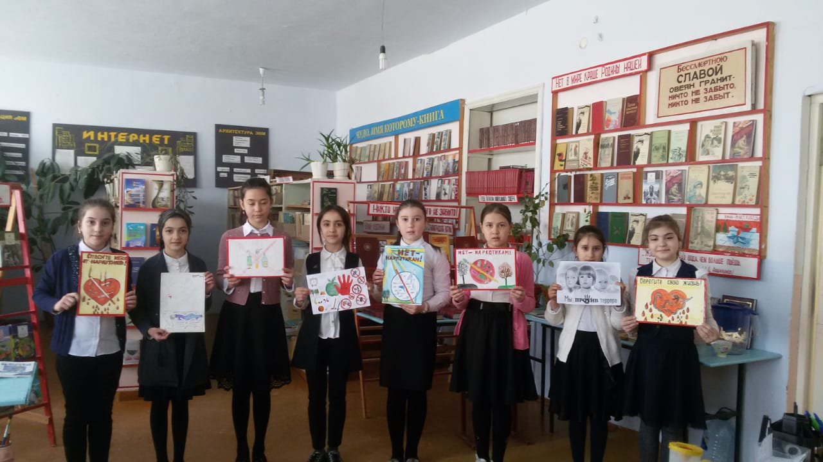

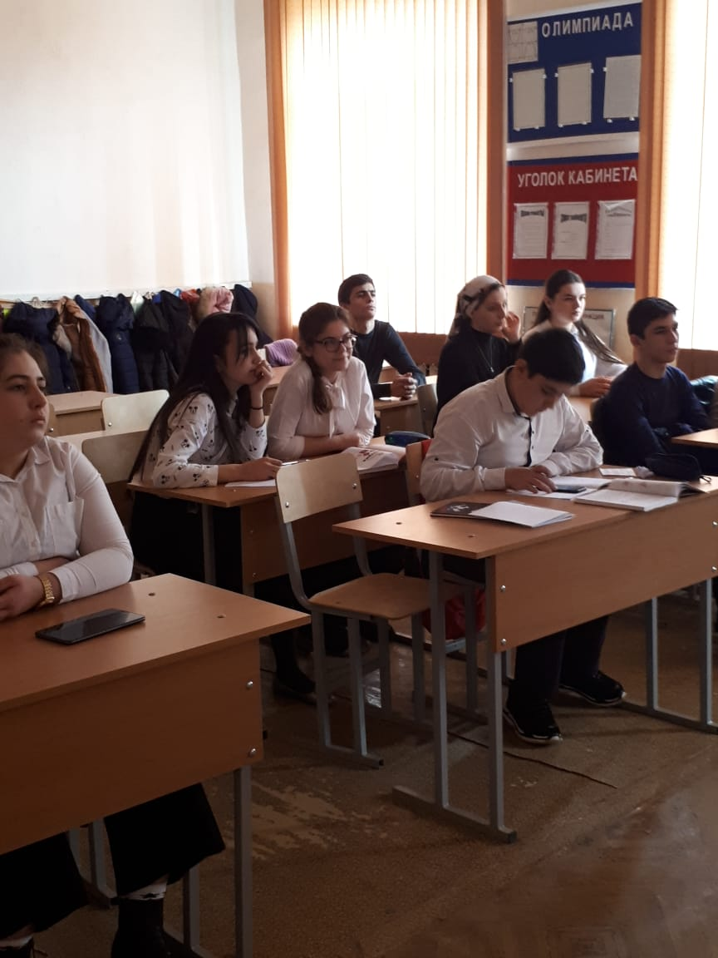 15 сентября прошла беседа со старшеклассниками на тему: «Будь здоров!» с участием классного руководителя и психолога.

6 сентября в 6 «а» классный руководитель Салатгереева Г.А. провела классный час на тему: «Здоровый образ жизни».

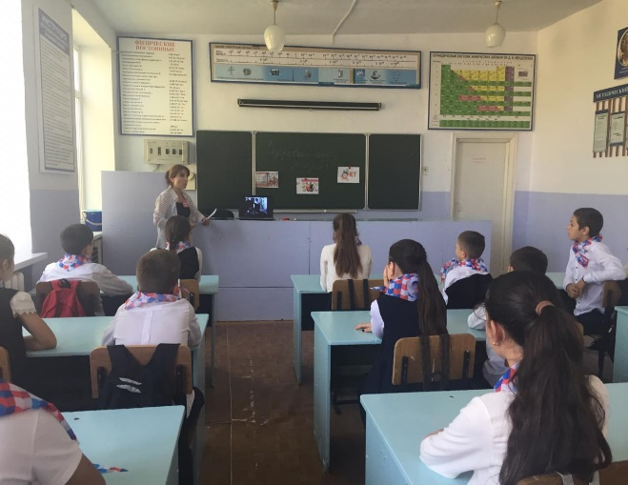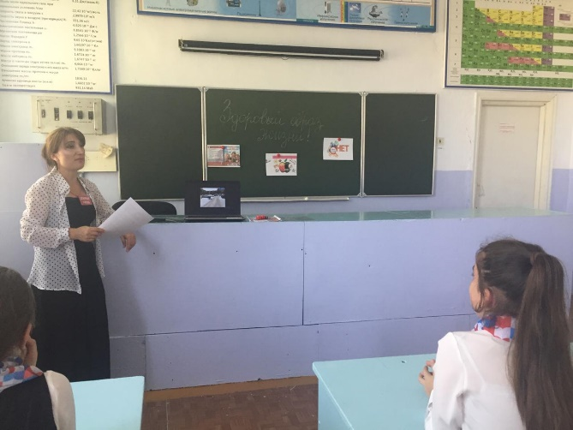

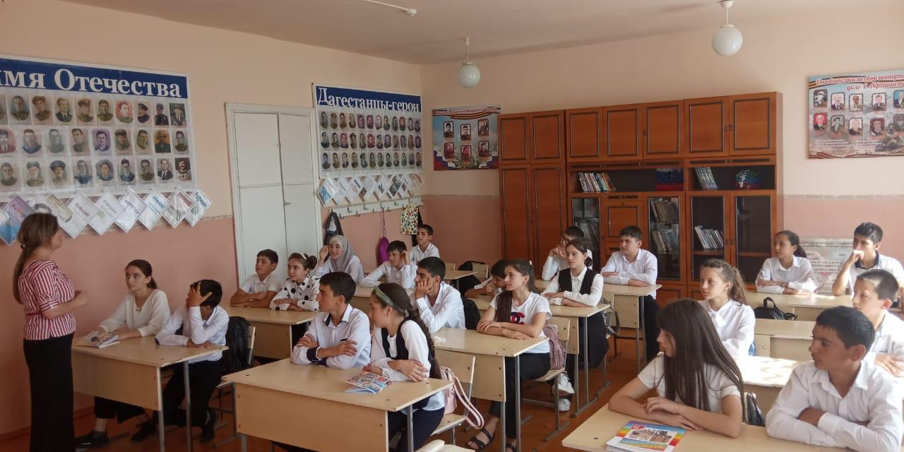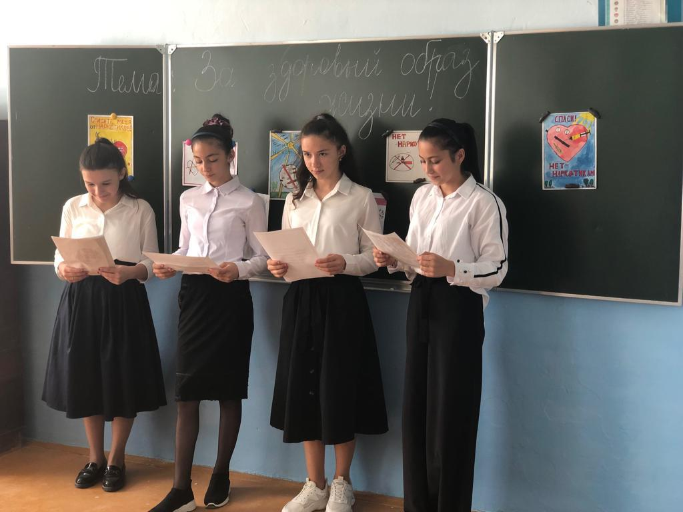6 сентября совместно с классным руководителем и психологом прошел классный час в 8 «а» классе на тему: «Мы против наркотиков»

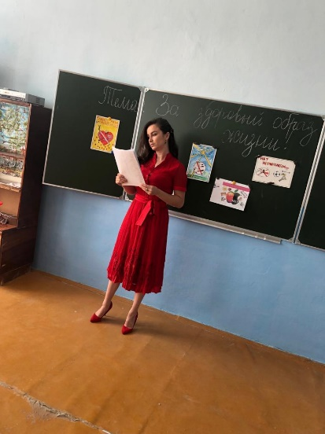 7 сентября в 9 «а» классе классный руководитель Уллубиева Д.З. провела классный час на тему: «Мы за здоровый образ жизни.